Féach sa Bhrabhsálaí
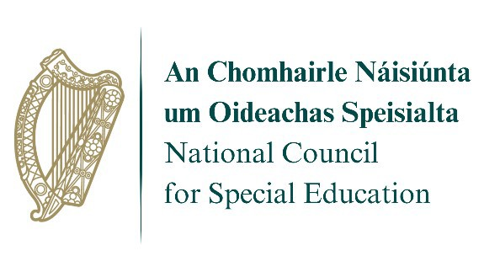

Tá sé mar aidhm lenár nuachtlitreacha tú a choinneáil ar an eolas faoin nuacht, faoi na tionscadail agus faoi na deiseanna foghlama gairmiúla is déanaí sa CNOS Más mian leat an nuachtlitir seo a fháil i gcónaí, cláraigh anseo.
Fáilte chuig an eagrán is déanaí de Nuachtlitir na Comhairle Náisiúnta um Oideachas Speisialta (CNOS).

Nuachtlitir mhí Feabhra 2025:

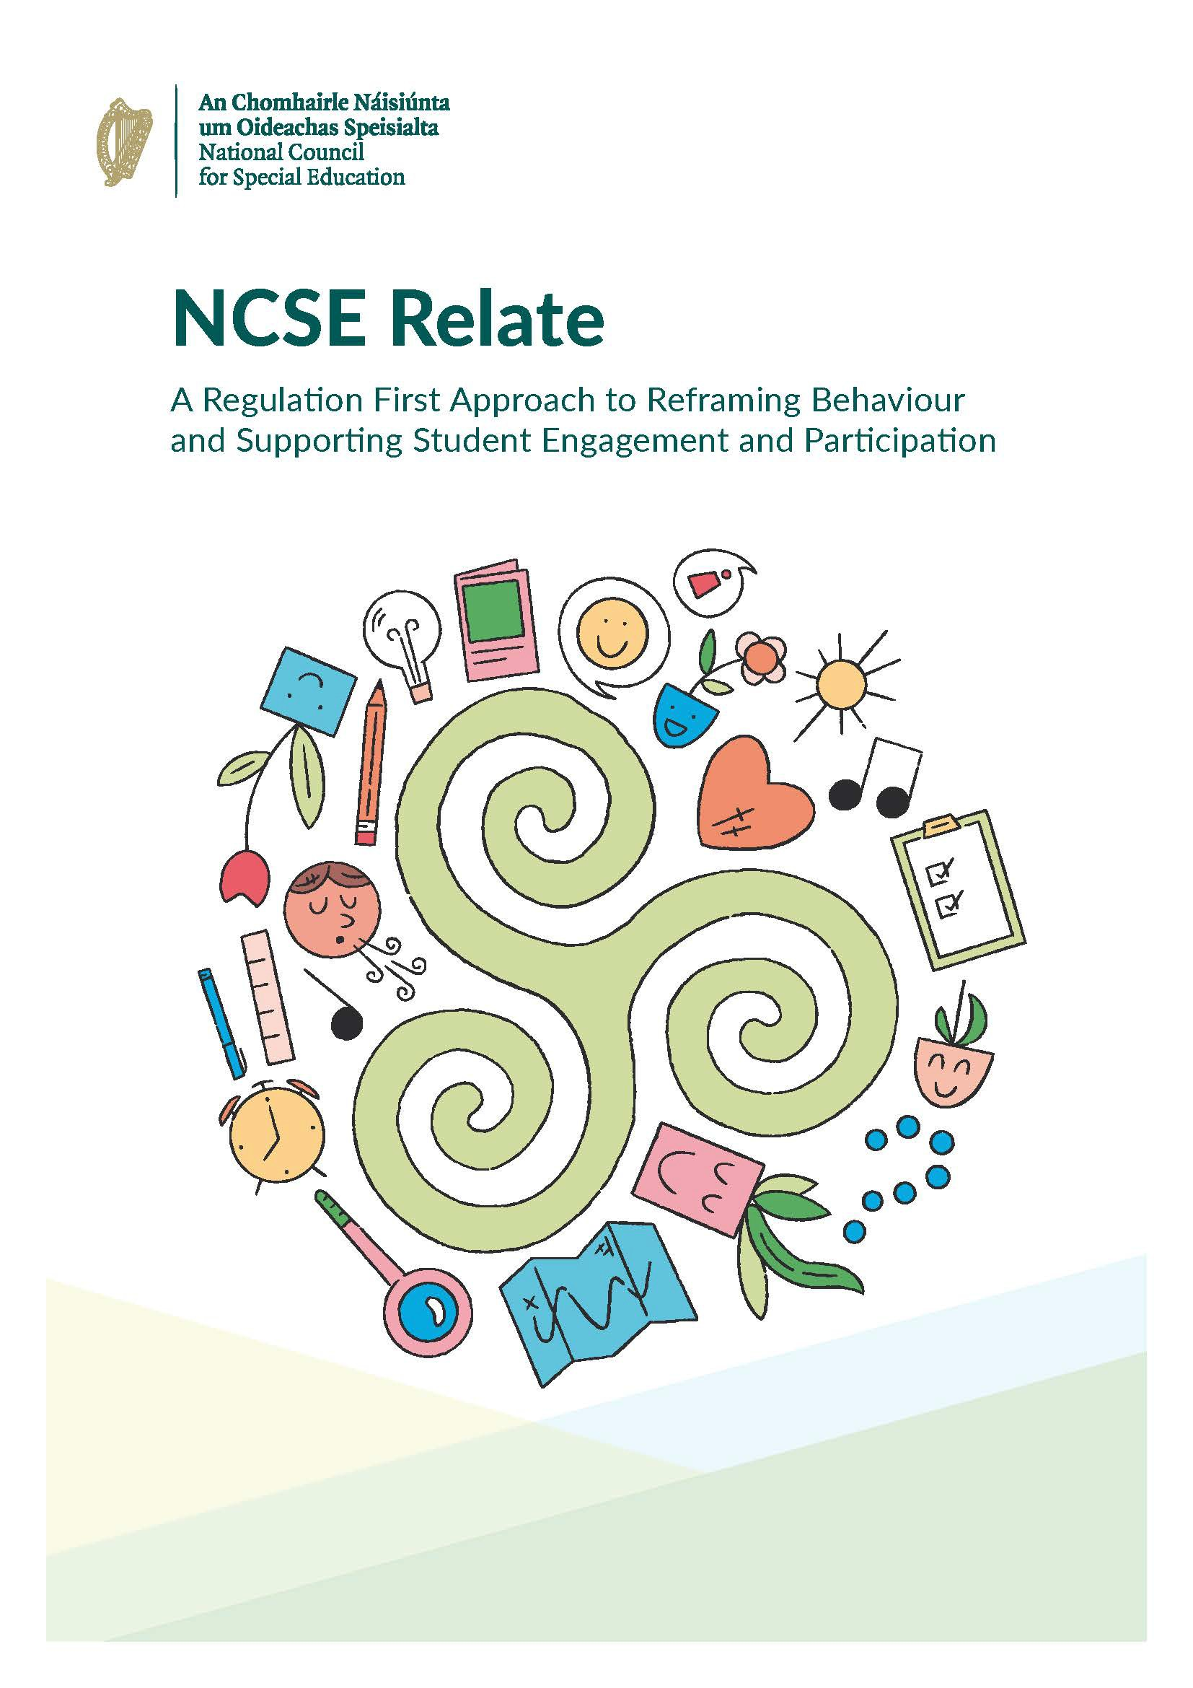
🎉Relate an CNOS🎉
Is acmhainn nua é Relate CNOS a ceapadh chun tacú le scoileanna iompraíocht a athshamhlú tríd an gcur chuige um Thús Áite don Rialú, a chuireann folláine agus idirchaidreamh daltaí i gcroílár an oideachais.

Oideoirí agus teiripeoirí le chéile a d’fhorbair Relate. Tugann sé an chumhacht d’fhoireann scoileanna féachaint ar iompar mar mhodh cumarsáide, agus cuireann sé ar a gcumas tacaíochtaí réamhghníomhacha agus caidreamhacha a thabhairt do gach dalta. Tá Relate bunaithe ar Dhearadh Uilíoch don Fhoghlaim (UDL) agus ar oideolaíocht chaidreamhach, agus cuireann sí straitéisí praiticiúla, uirlisí athmhachnamhacha, agus treoirphrionsabail ar fáil chun timpeallachtaí ionchuimsitheacha atá dírithe ar an dalta a chruthú.

Cé acu atá tú ag tacú le riachtanais aonair nó ag cur le hidirchaidreamh an ranga uile, cuireann Relate ar do chumas caidrimh níos láidre a chothú, bacainní a laghdú agus cultúr de cheangal agus fás a fhorbairt i do sheomra ranga. Seolfar Relate an 28 Feabhra agus beidh cóipeanna le fáil ón dáta sin ag www.ncse.ie/relate.

Reáchtálfar seisiúin faisnéise ‘Túseolas ar Relate an CNOS’ in ionaid oideachais áitiúla agus is féidir iad a chur in áirithint ar ár suíomh gréasáin. Beidh seimineáir don scoil uile ar fáil freisin chun tacú le foghlaim na foirne uile. Is féidir seimineár don scoil uile a iarraidh ag https://ncse.freshdesk.com/support/logi n.

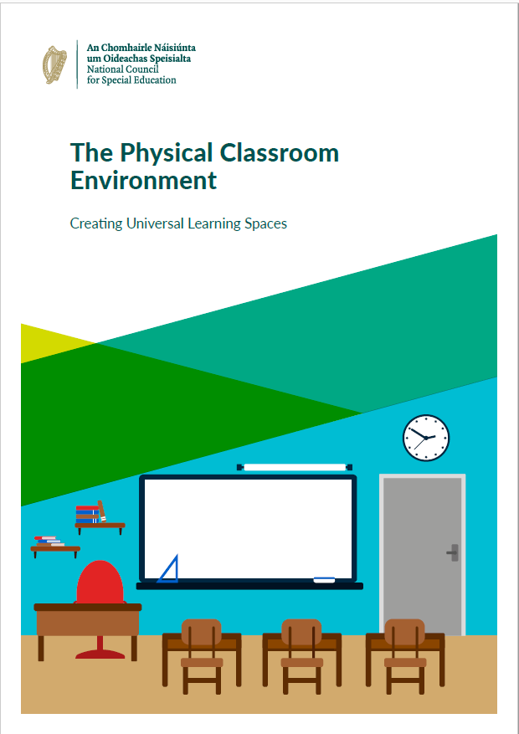

Tá dhá acmhainn nua do mhúinteoirí seolta ag an CNOS; Teiripeoirí Saothair agus ag Teiripeoirí Urlabhra agus Teanga an CNOS:

An Timpeallacht Fhisiciúil sa Seomra Ranga: Spásanna Foghlama Uilíocha a Chruthú: treoir chuimsitheach a dearadh chun cuidiú le múinteoirí timpeallachtaí foghlama ionchuimsitheacha agus inoiriúnaithe a chruthú chun tairbhe gach dalta. Fiosraíonn sí raon straitéisí bunaithe ar fhianaise agus uirlisí praiticiúla a fhéadfaidh múinteoirí a chur i bhfeidhm go héasca ina seomraí ranga. Trí dhíriú ar an timpeallacht fhisiciúil, tá sé mar aidhm ag an leabhrán rannpháirtíocht daltaí a fheabhsú, bacainní ar fhoghlaim a laghdú agus muintearas a chruthú do gach dalta.

Tacaíochtaí Amhairc laistigh de Thimpeallacht Foghlama Ionchuimsitheach: tá faisnéis, straitéisí agus acmhainní sa leabhrán seo chun cuidiú le múinteoirí ábhair amhairc a úsáid chun tacú le cumarsáid na ndaltaí uile agus chun tacú leo bheith rannpháirtíocht sa scoil. Nuair a chuirtear ábhair amhairc i bhfeidhm i ngach seomra ranga agus spás comhroinnte mar chuid de Chur Chuige um Chumarsáid Iomlán, tacaíonn siad le timpeallacht foghlama ionchuimsitheach a chruthú agus a chur chun cinn ina dtugtar tacaíocht níos fearr do dhaltaí tuiscint agus cumarsáid a dhéanamh i rith an lae scoile.

Forbraíodh na hacmhainní seo le rannchuidiú comhairleoirí an CNOS agus le hionchur ó scoileanna. Tá siad ar fáil le híoslódáil anseo: Acmhainní Nua Teiripe-Fhorbartha do Mhúinteoirí



Foghlaim Ghairmiúil Múinteoirí

Leanfar le cúrsaí um Fhoghlaim Ghairmiúil Múinteoirí (FGM) in 2025:
Tá liosta iomlán de na cúrsaí Foghlama Gairmiúla Múinteoirí le fáil ar ár suíomh gréasáin, cliceáil anseo: Clár Imeachtaí an CNOS

Is féidir leagan PDF den bhféilire a íoslódáil anseo freisin.

Teanga Chomharthaíochta na hÉireann (ISL)

- Is í Teanga Chomharthaíochta na hÉireann an tríú teanga aitheanta in Éirinn ón 14 Nollaig 2017. Is í an teanga álainn seo an chéad teanga nó an rogha teanga ag 5000 duine Bodhar in Éirinn, agus tá tuairim is 40,000 duine in ann cumarsáid a dhéanamh in ISL (teaghlaigh, cairde, comhghleacaithe, etc).
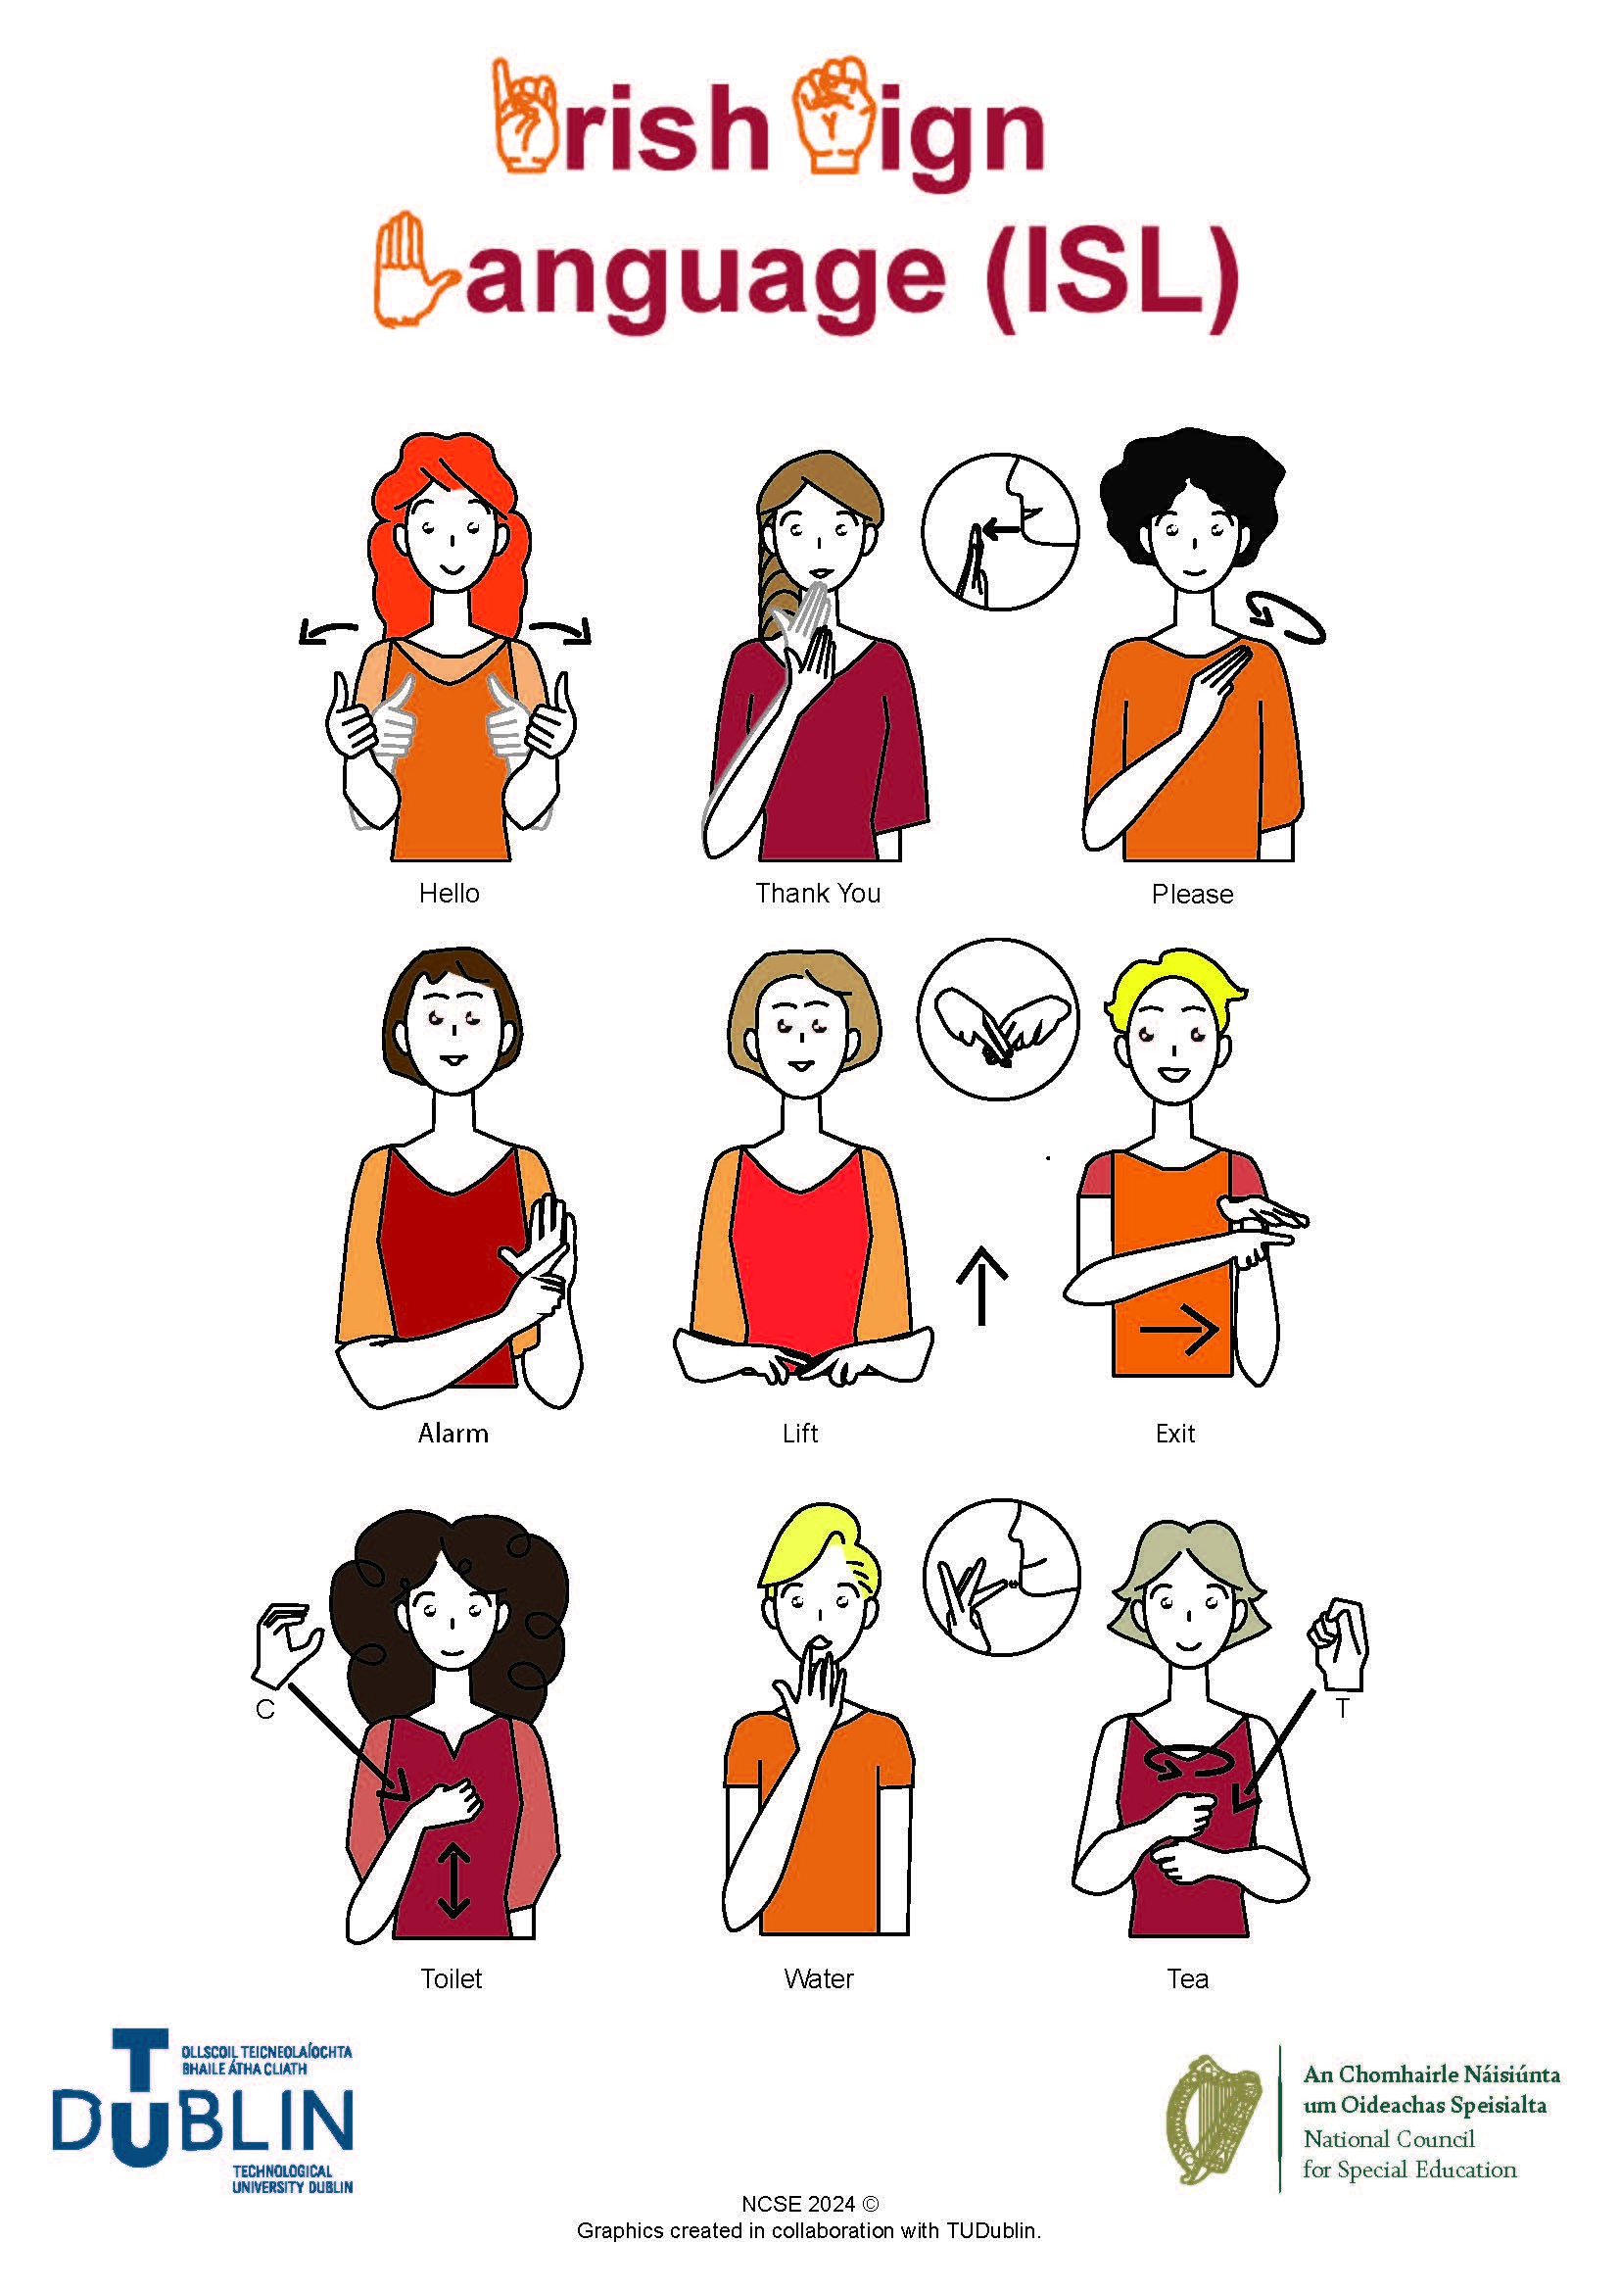
- Cuireann an CNOS tacaíochtaí ISL ar fáil do scoileanna agus do theaghlaigh tríd an tSeirbhís Múinteoirí Cuartaíochta do leanaí agus daoine óga atá Bodhar/a bhfuil Laige Éisteachta acu agus trí róil nua a thabhairt isteach in 2024: Comhairleoir ar ISL agus ISL-Saintacaíocht sa Seomra Ranga (ISL-SCS).
- Cuireann Comhairleoirí ar ISL tacaíocht ar fáil do scoileanna ina bhfuil daltaí arb é ISL an príomh-mhodh cumarsáide atá acu, trí na cúrsaí Forbartha Gairmiúla Múinteoirí: ISL do thosaitheoirí, cuairteanna tacaíochta ar scoileanna agus clinicí buail isteach do mhúinteoirí.
- Bíonn foireann ISL-SCS an CNOS lonnaithe i scoil go lánaimseartha. Soláthraíonn siad rochtain ar an gcuraclam trí ISL agus forbraíonn siad inniúlacht i ISL ar fud na scoile.
- Sa nasc físeáin thíos, tugtar an aibítir i dTeanga Chomharthaíochta na hÉireann. Is aibítir láimhe í a úsáideann an lámh cheannasach. Bain triail as d’ainm a comharthú le comhghleacaí san oifig nó ar ghlao Microsoft Teams inniu.
- Féach cainéal an CNOS ar YouTube chun tuilleadh físeán ISL a fheiceáil nó déan teagmháil le Comhairleoirí an CNOS ar Theanga Chomharthaíochta na hÉireann – Mary Guest & Jenny Healy má tá aon cheist agat faoi ISL.
- Cliceáil anseo chun ceann dár bhfíseáin faoi aibítir ISL a fheiceáil.






Ríomhphost: Externalcomms@ncse.ie
An Chomhairle Náisiúnta um Oideachas Speisialta
1-2 Sráid an Mhuilinn
Baile Átha Troim
C15 P2KC
Cláraigh dár Liosta Seachadta
Ná caill nuashonruithe, imeachtaí agus foghlaim ghairmiúil
amach anseo
opportunities from the NCSE

